**TERME**

**TİCARET VE SANAYİ ODASI BASIN BÜLTENİ**

**EYLÜL**/**2024 SAYI:9**

**TERME SOSYAL GÜVENLİK KURUMU MÜDÜRESİ AYŞE YILMAZ’DAN TERME TSO’YA ZİYARET**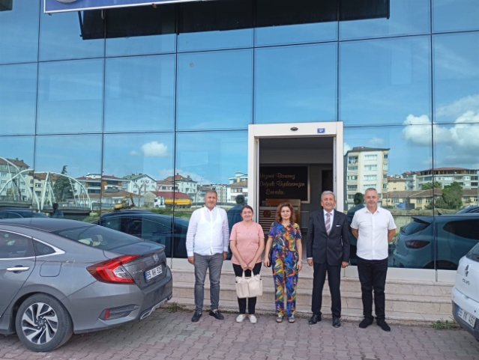Terme Sosyal Güvenlik Kurumu Müdüresi Ayşe YILMAZ ve Şefi Cemil KIĞILCIM Terme Ticaret ve Sanayi Odası Yönetim Kurulu Başkanı Ahmet Ekmekçi’yi makamında ziyaret etti.Ziyarette Odamız Meclis Başkanı Soner Özden’de bulundu.

Ziyarette konuşan Yılmaz “Kayıt dışı istihdam hakkında denetimlerin arttığını ve yüksek meblalarda idari para cezasının uygulandığını,iş kazası durumlarında adli ve idari sorumluluklar doğurduğunu dile getirdi.Bu konuda üyelerinizin gerekli hassasiyeti göstermeleri hususunda bilgilendirmede bulundu.

Ayrıca 2024 yılının emekli yılı ilan edilmesi dolayısıyla bir çok firmanın emeklilere indirim uyguladığını ve bununla ilgili indirim uygulayan firmaların listesinin emekliler.gov.tr.adresinden ulaşılabileceği bilgisini verdi.

Başkan Ekmekçi değerli ziyaretleri için teşekkürlerini iletti.

**İŞ KURMA VE İŞ GELİŞTİRME DESTEKLERİ HAKKINDA BİLGİLENDİRME TOPLANTISI DÜZENLENDİ**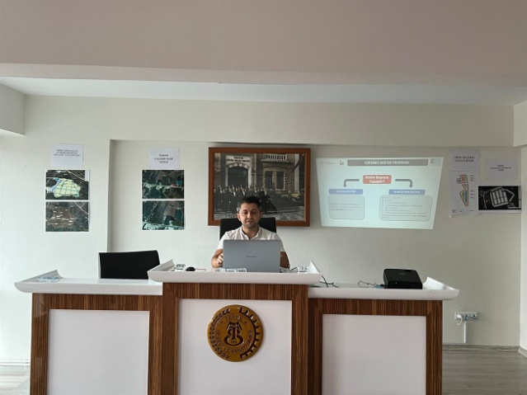Kosgeb Samsun İl Müdürlüğü uzmanları tarafından İş Kurma ve İş Geliştirme destekleri hakkında bilgilendirme toplantısı yapıldı. **SAMSUN ODA-BORSA YÖNETİM KURULU BAŞKANLARI İSTİŞARE TOPLANTISI DÜZENLENDİ**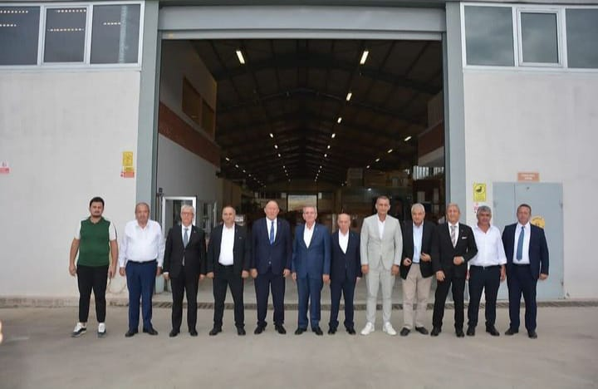Vezirköprü TSO’ nun ev sahipliğinde Samsun Oda-Borsa Yönetim Kurulu Başkanları İstişare Toplantısı gerçekleşti.

Toplantıya Vezirköprü Kaymakamı Özgür KAYA, Samsun TSO Bşk. Ve TOBB Bşk.Yrd. Salih Zeki MURZİOĞLU, Samsun TB Bşk. Sinan ÇAKIR, Vezirköprü TSO Bşk. Abdülkadir FİŞEKCİ, Bafra TB Bşk. Tarık EROL, Bafra TSO Bşk. Serdal Sefa KOCABAŞ, Terme TB Bşk. Haluk TRABZON, Havza TSO Bşk. Erkan ACAR, Çarşamba TSO Meclis Bşk. MithatBİRCAN ve Çarşamba TB Meclis Bşk. Ali TORAMAN katılım sağladı.

Toplantıya Odamız Yönetim Kurulu Başkanı Ahmet Ekmekçi katılım sağladı.

**İŞ DÜNYASI İSTİŞARE TOPLANTISI**

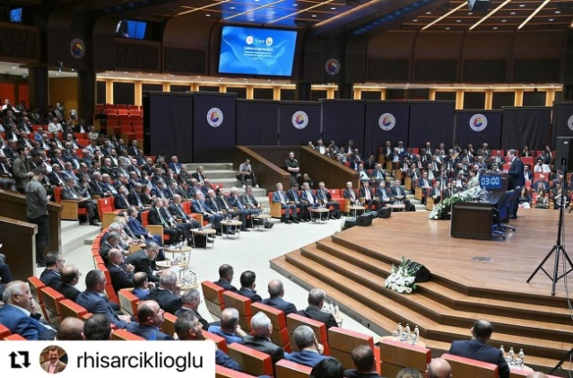Birliğimizin ev sahipliğinde Çalışma ve Sosyal Güvenlik Bakanımız Sayın Vedat Işıkhan, Oda/Borsa ve Sektör Meclis Başkanlarımızın katılımıyla İş Dünyası İstişare Toplantısı’nı gerçekleştirdik.

Çalışma hayatına ilişkin sorunları ve talepleri aktardık.

Çalışma ve Sosyal Güvenlik Bakanlığı ile TOBB arasında Nitelikli İşgücü Yetiştirme Programı ve Kadın İstihdamı İşbirliği Protokollerini imzaladık.

**TERME KARMA OSB YÖNETİM KURULU TOPLANTISI**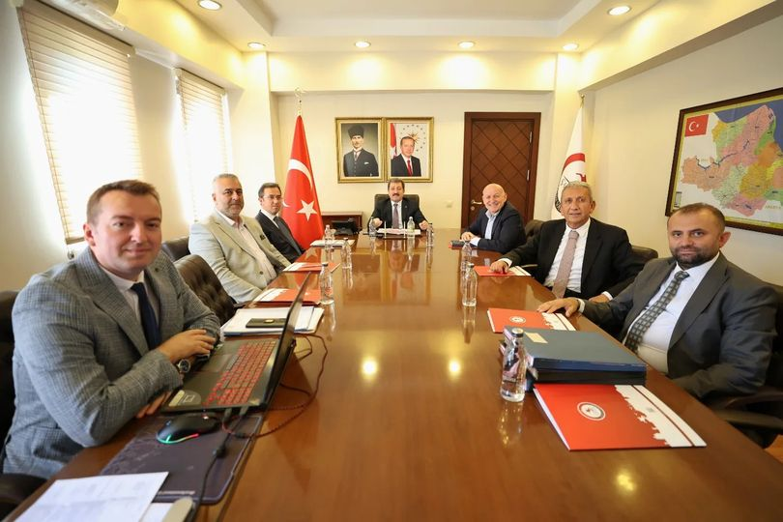Valimiz Sayın Orhan Tavlı'nın başkanlığında, yönetim kurulu üyelerinin katılımıyla gerçekleştirildi.Toplantıda, Terme Karma OSB'nin imar çalışmaları görüşüldü.